**SKPL**-**203**

SPESIFIKASI KEBUTUHAN PERANGKAT LUNAK

CIA

(CitraMart Integrated Application)

untuk:

Citramart

Dipersiapkan oleh:

Edyt Daryfayi P. D

Abyan Arief F

M. Ridho Rahmadinanto

Nor Hadi

Ryzki Perdana Emil

Program Studi S1 Teknik Informatika – Fakultas Informatika

Universitas Telkom

Jalan Telekomunikasi Terusan Buah Batu, Bandung

Indonesia

|  |  |  |  |
| --- | --- | --- | --- |
| Program Studi S1 Teknik Informatika  -  Fakultas Informatika | Nomor Dokumen | | Halaman |
| *SKPL-203* | | 37 |
| Revisi | *C* | *Tgl: 20/03/2017* |

# Daftar Perubahan

|  |  |
| --- | --- |
| Revisi | Deskripsi |
| A | Bab 1  Context Diagram + DFD (3.2.1)  Kamus Data (3.1.1)  Spesifikasi Proses (3.2.2) |
| B | Flowmap  Kebutuhan Non Fungsional (3.4)  Kebutuhan antarmuka eksternal (3.1)  Bab 2  Atribut Kualitas Perangkat Lunak (3.5)  Batasan Perancangan (3.6)  Matriks keterunutan (4)  Melengkapi Lampiran ()  Perbaikan DFD, Context Diagram, dan ERD |
| C | Perbaikan DFD dan ERD  Perbaikan fungsi produk  Perbaikan spesifikasi proses  Perbaikan kamus data |
| D |  |
| E |  |
| F |  |
| G |  |

|  |  |  |  |  |  |  |  |  |
| --- | --- | --- | --- | --- | --- | --- | --- | --- |
| INDEX | - | A | B | C | D | E | F | G |
| TGL | 8 Feb 2017 | 13 Feb 2017 | 17 Feb 2017 | 1 Mar 2017 |  |  |  |  |
| Ditulis oleh | Kelompok 3 | Kelompok 3 | Kelompok 3 | Kelompok 3 |  |  |  |  |
| Diperiksa oleh | Ibu Vero | Ibu Vero | Ibu Vero | Ibu Vero |  |  |  |  |
| Disetujui oleh |  |  |  |  |  |  |  |  |

# Daftar Halaman Perubahan

|  |  |  |  |
| --- | --- | --- | --- |
| Halaman | Revisi | Halaman | Revisi |
|  |  |  |  |

# Daftar Isi

Daftar Perubahan 2

Daftar Halaman Perubahan 3

Daftar Isi 4

Daftar Gambar 5

Daftar Tabel 5

Daftar Lampiran 5

1. Pendahuluan 6

1.1 Tujuan Penulisan Dokumen 6

1.2 Lingkup Masalah 6

1.3 Definisi, Singkatan, dan Akronim 6

1.4 Referensi 6

1.5 Deskripsi Umum Dokumen 6

2 Deskripsi Global Perangkat Lunak 7

2.1 Perspektif Produk 7

2.2 Fungsi Produk 7

2.3 Karakteristik Pengguna 9

2.4 Batasan-Batasan 9

2.5 Asumsi dan Kebergantungan 9

3 Deskripsi Rinci Kebutuhan 9

3.1 Kebutuhan Antarmuka Eksternal 9

3.1.1 Antarmuka pengguna 9

3.1.2 Antarmuka perangkat keras 10

3.1.3 Antarmuka perangkat lunak 10

3.1.4 Antarmuka komunikasi 10

3.2 Kebutuhan Fungsional 10

3.2.1 Aliran informasi 11

3.2.2 Spesifikasi proses 20

3.3 Deskripsi Data 24

3.3.1 Kamus data 25

3.4 Deskripsi Kebutuhan Non Fungsional 30

3.5 Batasan Perancangan 30

3.6 Matriks Keterunutan 30

Lampiran 31

Flow Map/Prosedur 32

Lampiran lain yang dianggap perlu 37

# Daftar Gambar

Gambar 1 Diagram Konteks 11

Gambar 2 DFD Level 1 12

Gambar 3 DFD Level 2 Proses 1 13

Gambar 4 DFD Level 2 Proses 2 14

Gambar 5 DFD Level 2 Proses 3 14

Gambar 6 DFD Level 2 Proses 4 15

Gambar 7 DFD Level 3 Proses 1.1 16

Gambar 8 DFD Level 3 Proses 2.1 17

Gambar 9 Gambar DFD Level 3 Proses 2.4 18

Gambar 10 DFD Level 3 Proses 2.2 19

Gambar 11 ER Diagram 24

Gambar 12 Dokumentasi Wawancara 31

Gambar 13 Flow Map 1 32

Gambar 14 Flow Map 2 33

Gambar 15 Flow Map 3 34

Gambar 16 Flow Map 4 35

Gambar 17 Flow Map 5 36

# Daftar Tabel

Tabel 1 Spesifikasi Proses 1 20

Tabel 2 Spesifikasi Proses 2 20

Tabel 3 Spesifikasi Proses 3 22

Tabel 4 Spesifikasi Proses 4 22

Tabel 5 Kamus Data 25

Tabel 6 Tabel Matriks Keterunutan 30

# Daftar Lampiran

Lampiran 1 Dokumentasi Wawancara 31

# 1. Pendahuluan

## Tujuan Penulisan Dokumen

Tujuan penulisan dokumen ini adalah mendapatkan informasi yang di butuhkan oleh pimpinan dan manajemen Citra Mart dalam pengambilan keputusan strategis maupun operasional.

## Lingkup Masalah

Lingkup masalah yang akan di bahas ada beberapa modul yaitu, Modul Barang, Modul Keuangan, Modul Administrasi User, Modul Administrasi Profil Akun, Modul *Backup Database*.

## Definisi, Singkatan, dan Akronim

Definisi-definisi dari istilah yang digunakan dalam dokumen ini antara lain :

1. *User* : Pengguna dari perangkat lunak
2. *Database* : Basis data, yaitu tempat dari penyimpanan data yang berhubungan dengan perangkat lunak
3. *Interface* : Tampilan antarmuka
4. *Flow Map* : campuran peta dan *flow chart*,yang menunjukan pergerakan benda dari satu lokasi ke lokasi lain.
5. DFD : *Data Flow Diagram*, diagram dan notasi yang digunakan untuk menunjukkan aliran datapada perangkat lunak
6. ERD : *Entity Relation Diagram*, diagram dan notasi yang digunakan untuk mempresentasikan aliran data pada perangkat lunak
7. SKPL : Spesifikasi Kebutuhan Perangkat Lunak, dokumen yang menjelaskan tentang kebutuhan yang harus dipenuhi di perangkat lunak yang dibangun
8. Admin :

## Referensi

1. SKPL Aplikasi Perancangan Perangkat Lunak.
2. Wikipedia
3. <http://yunitatrie.blogspot.co.id/2012/01/perancangan-sistem-informasi.html>
4. http://wahyufianlagi.blogspot.co.id/2013/07/spesifikasi-kebutuhan-perangkat-lunak_8.html

## Deskripsi Umum Dokumen

Dokumen ini terdiri dari 3 Bab,yaitu Pendahuluan, Deskripsi Global Perangkat Lunak dan Deskripsi Rinci Kebutuhan.

Bab 1, Pendahuluan berisi tujuan penulisan dokumen, lingkup masalah, definisi singkatan dan akronim, referensi serta deskripsi umum dokumen.

Bab 2, Deskripsi Global Perangkat Lunak menjelaskan perspektif produk, fungsi produk, karakteristik pengguna, batasan-batasan dan asumsi kebergantungan.

Bab 3, Deskripsi Rinci Kebutuhan berisi kebutuhan antarmuka eksternal, kebutuhan fungsional dan deskripsi data.

# Deskripsi Global Perangkat Lunak

## Perspektif Produk

Penulis membuat suatu perangkat lunak yang user friendly agar membantu karyawan dan manager CitraMart lebih mudah mengatur pemasukan barang dan proses penghitungan stok barang dengan mudah. Perangkat lunak ini menangani kegiatan – kegiatan antara lain Pendataan stok barang, kontak para *supplier*(*email*,telp, etc), bukti-bukti transaksi dengan *supplier*, id_karyawan(*login*), update_pembelian.

## Fungsi Produk

1. Pengelolaan Akun

Dilakukan Proses pengelolaan akun untuk mengatur akun yang akun yang akan digunakan oleh *user* (Admin, Kasir, Gudang, Manager). Pada fungsi ini digunakan untuk melakukan *sign up* dan *log in*.

* 1. Sign Up (SKPL203-0001)

Melakukan *sign up* atau pendaftaran akun manager, kasir dan gudang yang di lakukan oleh admin. Pada fungsi ini digunakan untuk melakukan *input* akun baru dan *view* akun.

* + 1. Input akun baru (SKPL203-0002)

Melakukan input data akun baru yang di lakukan oleh admin. Data yang digunakan untuk melakukan input data baru ini yaitu id_akun, *username*, *password* dan hak akses.

* + 1. View akun (SKPL203-0003)

Melakukan olah data yaitu melihat akun-akun yang sudah di buat oleh. Fungsi ini hanya bisa di lakukan oleh admin sebagai pengelola utama semua akun. Fungsi ini juga bisa digunakan untuk melihat akun yang bermasalah seperti lupa *password* ketika ingin *log in*.

* 1. Log in (SKPL203-0004)

Melakukan *log in* atau masuk ke sistem masing-masing *user* baik admin, maupun *user* lain (*manager*, kasir, Gudang). Untuk masing-masing akun semua *user*, terdapat *menu log in*.

1. Pengelolaan barang

Melakukan pengelolaan semua barang yang di lakukan oleh bagian Gudang untuk mengatur barang yang masuk ke Gudang. Pada fungsi ini juga melakukan perencanaan, pembelian, *update* Gudang dan pendetilan barang.

* 1. Perencanaan

Melakukan pembuatan rencana untuk barang apa saja yang akan dibeli yang dilakukan oleh bagian Gudang. Pada fungsi ini juga melakukan *input* perencanaan dan *view* perencanaan.

* + 1. Input perencanaan (SKPL203-0005)

Melakukan penginputan data perencanaan pembelian barang berupa id_perencanaan, nama_barang dan kuantitas.

* + 1. View perencanaan (SKPL203-0006)

Melakukan olah data yaitu melihat dan mengecek kembali data perencanaan yang telah di buat oleh bagian di Gudang untuk di teruskan ke pembelian.

* 1. Pembelian

Melakukan pembelian barang yang telah di rencanakan sebelumnya, fungsi ini di lakukan oleh. Pada fungsi ini juga melakukan *input* data barang dan *view* barang.

* + 1. Input data barang (SKPL203-0007)

Melakukan penginputan data barang yang telah di beli ke dalam sistem untuk memperbarui data stok yang ada di gudang. Fungsi ini dilakukan oleh sebagai pengelola utama stok barang.

* + 1. View barang (SKPL203-0008)

Melakukan olah data yaitu melihat dan mengecek kembali data barang dan barang yang sudah di beli untuk menyeuaikan data apakah sudah sesuai

* 1. Pendetilan

Melakukan pendetilan barang yang akan dijual berupa menentukan harga jual barang yang di lakukan oleh *manager*. Pada fungsi ini juga di lakukan *input* detil barang, *view* barang dan *view* detil barang.

* + 1. View barang (SKPL203-0009)

Melakukan olah data yaitu melihat data barang yang akan di jual oleh *manager* untuk menentukan harga yang jual yang akan diberikan pada barang tersebut.

* + 1. Input detil barang (SKPL203-0010)

Melakukan penginputan data yang lebih detil berupa harga jual dengan membandingkan harga beli barang tersebut yang di lakukan oleh *manager*.

* + 1. View barang (SKPL203-0011)

Melakukan olah data yaitu melihat dan mengecek kembali data barang detil yaitu harga beli suatu barang yang di lakukan oleh *manager*.

1. Penjualan

Melakukan penjualan barang-barang kepada konsumen yang di lakukan oleh kasir sebagai pengelola utama bagian penjualan. Pada fungsi ini juga melakukan *view* barang dan *update* penjualan.

* 1. View barang (SKPL203-0012)

Melakukan olah data yaitu melihat dan mengecek data detil barang yang sudah di masukkan ke sistem oleh *manager* sebagai data yang akan di pakai untuk penjualan. Fungsi ini di lakukan oleh kasir.

* 1. Update penjualaan (SKPL203-0013)

Melakukan *update* data penjualan ke dalam sistem berupa jumlah barang yang terjual untuk memperbarui dan menyesuaikan stok pada Gudang.

1. Pengelolaan laporan

Melakukan olah data berupa laporan dari semua sistem yang mencakup semua proses yang terjadi dalam sistem. Fungsi ini ditujukan kepada *manager*. Pada fungsi ini juga melakukan *view* laporan penjualan, *view* laporan perencanaan, *view* laporan stok barang, *view* laporan keuangan.

* 1. View laporan penjualan (SKPL203-0014)

Melakukan olah data melihat dan mengecek kembali data penjualan yang di buat oleh kasir yang di masukkan ke dalam sistem. Fungsi ini di lakukan oleh manager.

* 1. View laporan perencanaan (SKPL203-0015)

Melakukan olah data melihat dan mengecek kembali data pengadaan barang yang dibuat oleh gudang yang di masukkan ke dalam sistem. Fungsi ini di lakukan oleh *manager*.

* 1. View laporan stok barang (SKPL203-0016)

Melakukan olah data meilhat dan mengecek kembali data stok barang yang di buat oleh Gudang yang di masukkan ke dalam sistem. Fungsi ini di lakukan oleh *manager*.

* 1. View laporan keuangan. (SKPL203-0017)

Melakukan olah data melihat dan mengecek kembali semua data keuangan(laporan keuangan) yang dibuat oleh kasir dan dimasukkan ke dalam sistem. Fungsi ini dilakukan oleh manager.

.

## Karakteristik Pengguna

Karakteristik pengguna dari perangkat lunak ini adalah pihak Citra Mart, yaitu Karyawan, *Manager*, Bagian Gudang. Yang membedakan adalah pengguna perangkat lunak ini memiliki hak akses yang berbeda sesuai dengan ketentuan dan *role* nya.

## Batasan-Batasan

1. Perangkat lunak hanya bisa dijalankan pada *Windows*.
2. Ada kemungkinan tidak semua fungsionalitas yang ada dapat digunakan.
3. Perangkat lunak ini nantinya digunakan untuk mempermudah kinerja operasional Citramart mulai dari data karyawan, *data supplier*, penyimpanan *database*, pembuatan laporan, dll.

## Asumsi dan Kebergantungan

1. *User* sudah memiliki akun yang dibuat oleh admin
2. Jika *use*r lupa *password* maka tidak bisa *login*

# Deskripsi Rinci Kebutuhan

## Kebutuhan Antarmuka Eksternal

### Antarmuka pengguna

Perangkat lunak untuk Citra Mart dibuat dengan aplikasi NetBeans. Pengolahan *User Interface* dengan Dream Weaver. Dengan tampilan web menggunakan *template* yang tersedia. Dan di lengkapi dengan menu yang dapat mengakses berbagai fungsi yang tersedia. Interaksi dari perangkat lunak dan pengguna adalah dengan *mouse* dan *keyboard* yang di tampilkan di *desktop*

### Antarmuka perangkat keras

Perangkat keras yang dapat digunakan dalam perangkat lunak yang dibuat adalah:  
1. PC  
2. Monitor VGA mempunyai resolusi minimal 1024 x 768  
3. Keyboard dan mouse untuk melakukan kegiatan user.  
4. internet broadband.  
5. Semua perangkat keras yang digunakan merupakan perangkat standar dalam sistem komputer serta untuk koneksi internet.

6. RAM 1 GB

### Antarmuka perangkat lunak

Perangkat lunak yang dibutuhkan untuk CitraMart antara lain:  
1. Sistem Operasi Windows (XP,Vista,7),  
2. untuk pengolahan database : SQL Server 2008

### Antarmuka komunikasi

Proses komunikasi dalam sistem ini menggunakan jaringan lokal, dimana jaringan dikontrol oleh komputer *server*.

## Kebutuhan Fungsional

### Aliran informasi

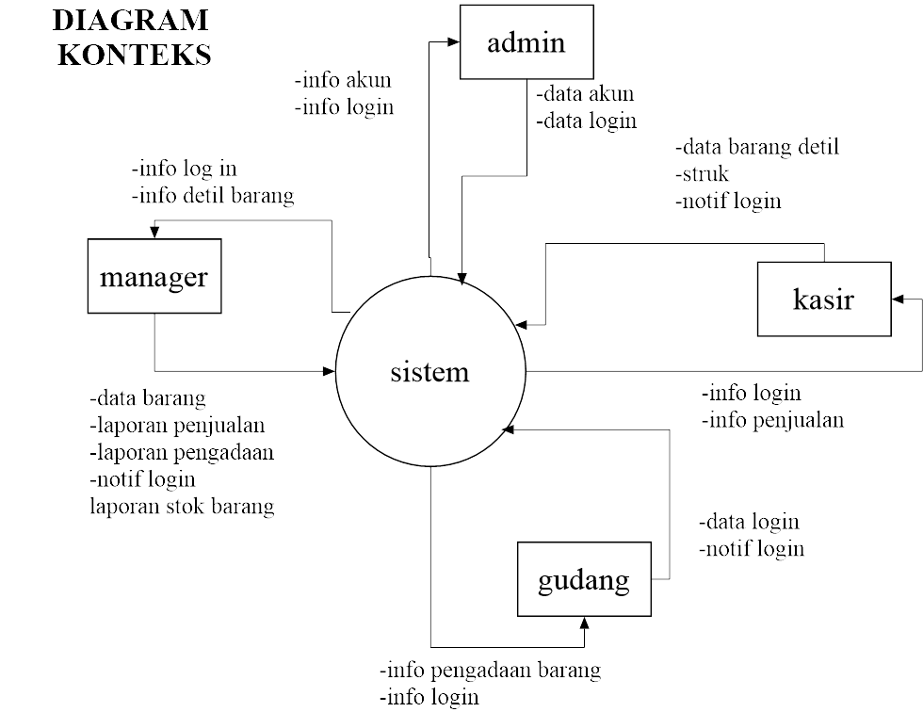

Gambar 1 Diagram Konteks

#### DFD level 1

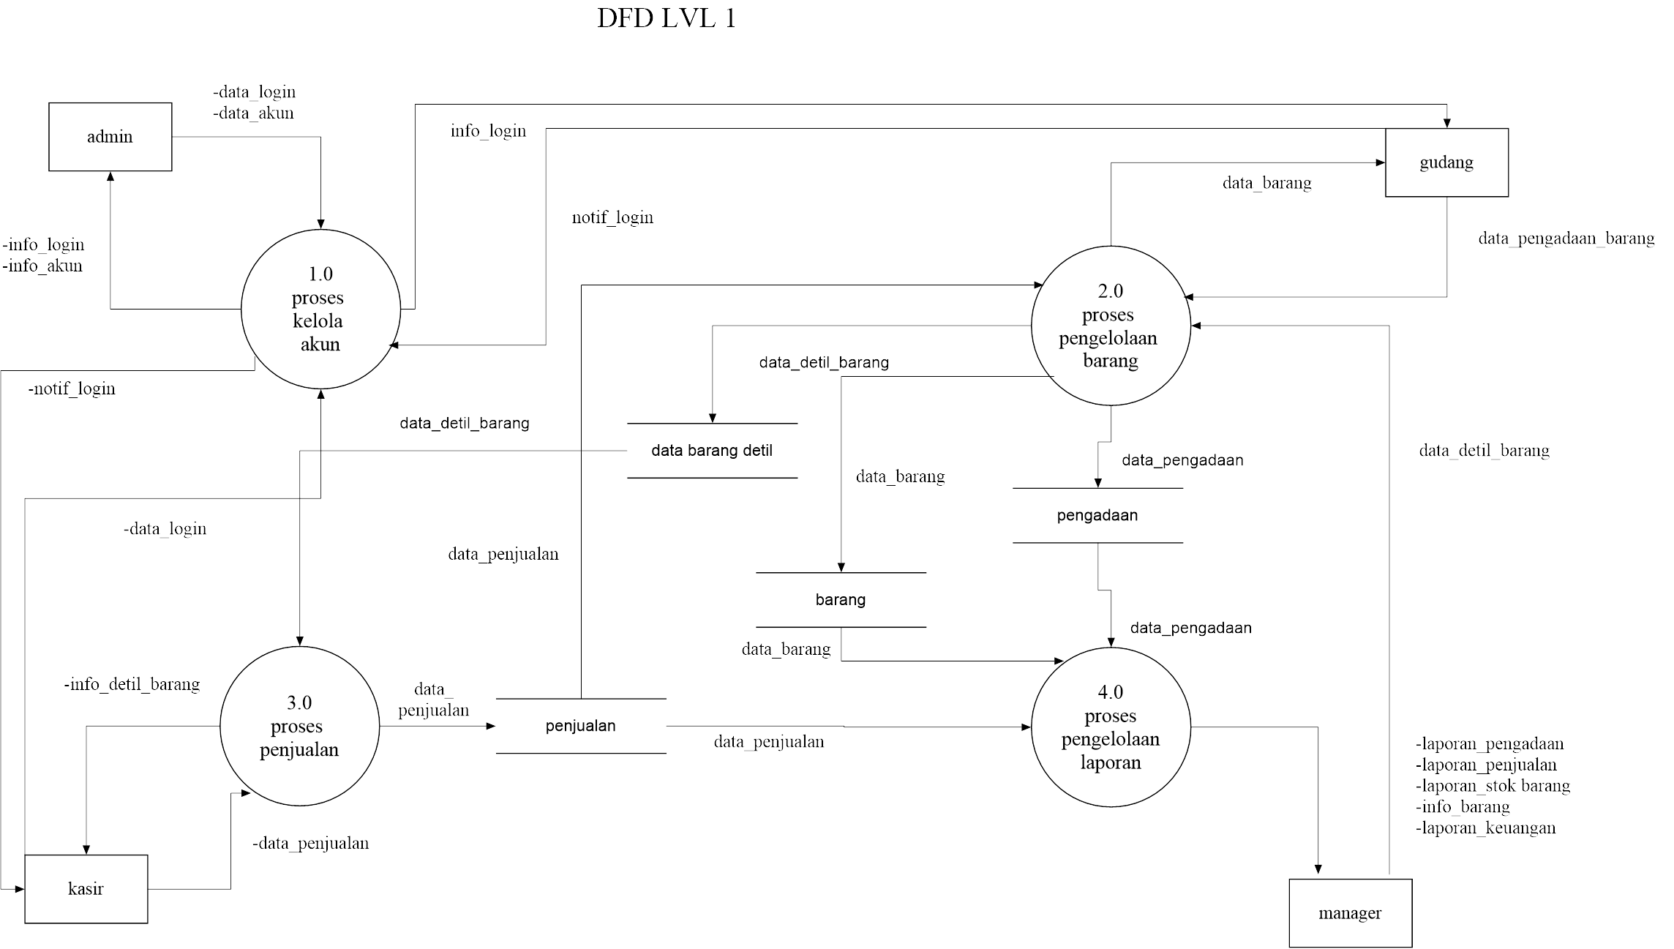

Gambar 2 DFD Level 1

#### DFD level 2

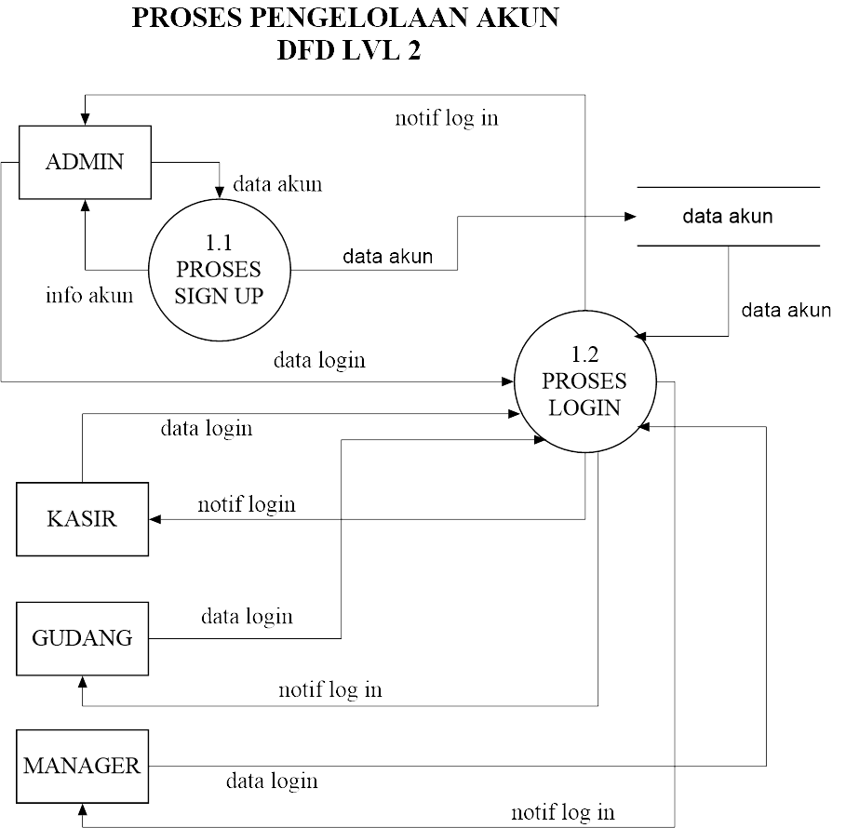

Gambar 3 DFD Level 2 Proses 1

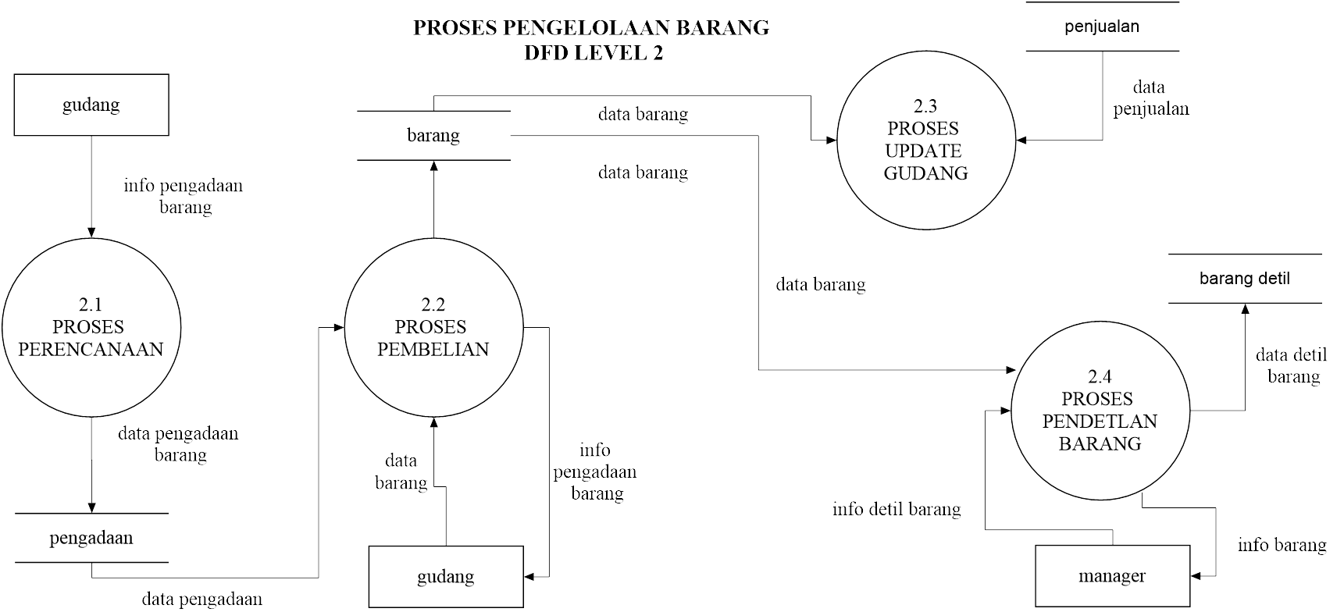

Gambar 4 DFD Level 2 Proses 2

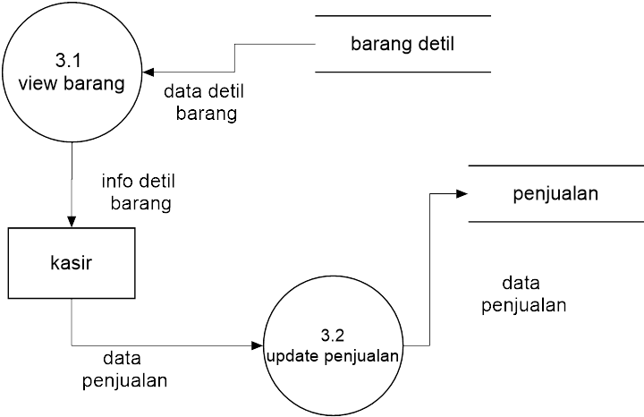

Gambar 5 DFD Level 2 Proses 3

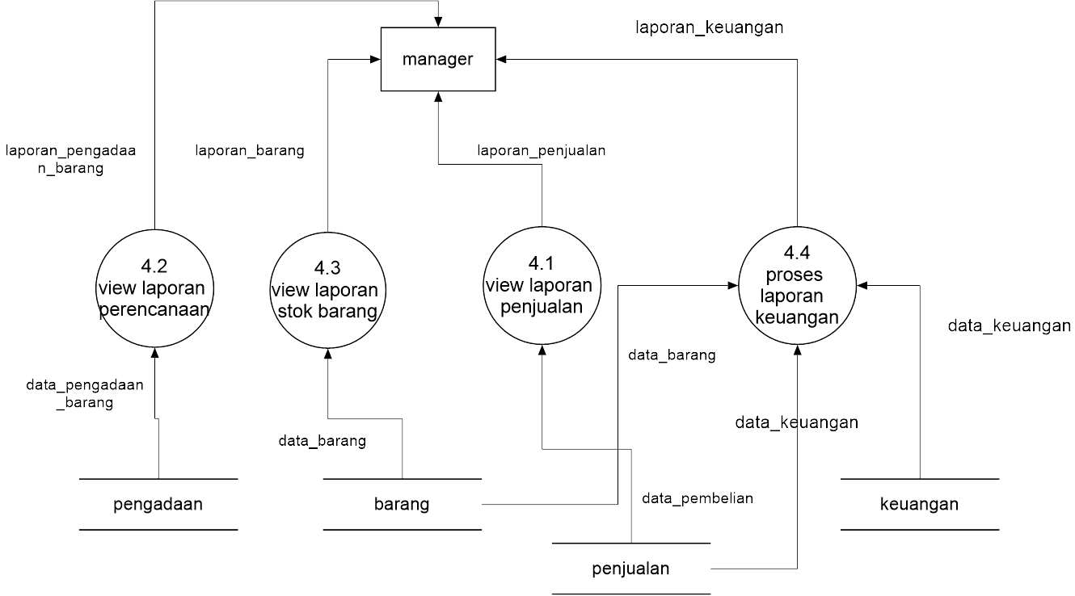

Gambar 6 DFD Level 2 Proses 4

#### DFD level 3

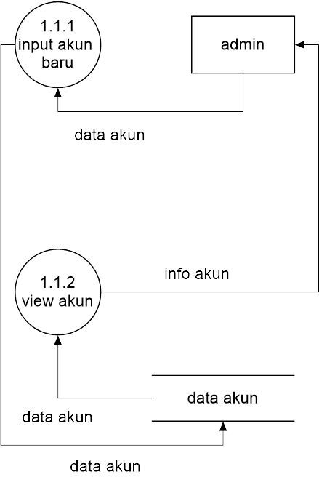

Gambar 7 DFD Level 3 Proses 1.1

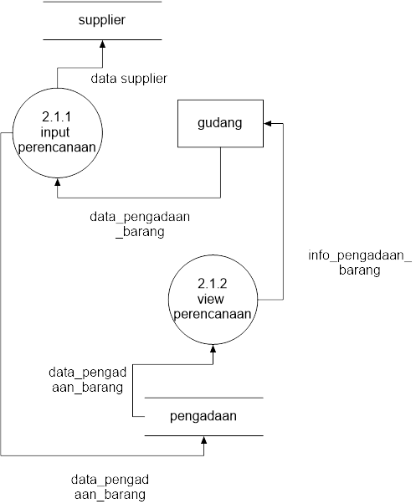

Gambar 8 DFD Level 3 Proses 2.1

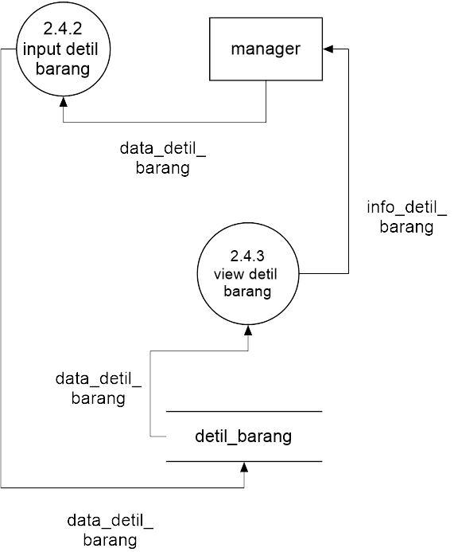

Gambar 9 Gambar DFD Level 3 Proses 2.4

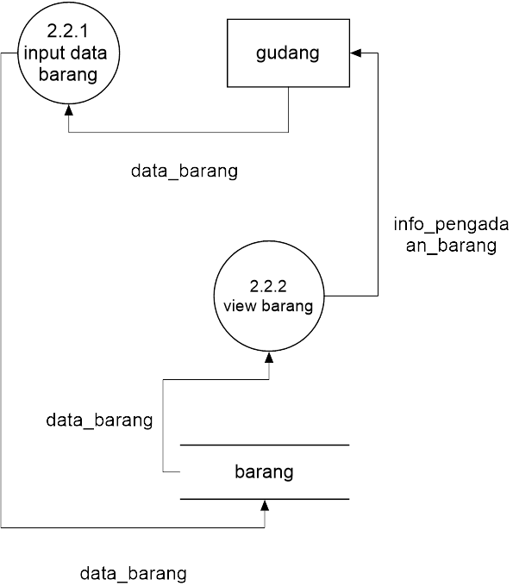

Gambar 10 DFD Level 3 Proses 2.2

### Spesifikasi proses

#### Spesifikasi proses 1

Tabel 1 Spesifikasi Proses 1

|  |  |  |
| --- | --- | --- |
| No Urut | Proses | Keterangan |
| 1 | No. Proses | 1.1.1 |
| Nama Proses | Input Akun Baru |
| Source (Sumber) | Admin |
| Input | *Username, password*, dan hak akses |
| Output | Terbentuknya akun baru |
| Destination (Tujuan) | Akun baru sudah jadi |
| Logika | Admin memasukkan data akun berupa *username, password*, dan hak akses ke dalam sistem. Jika proses berhasil, sistem akan mengeluarkan notif bahwa akun baru berhasil dibuat. |
| 2 | No. Proses | 1.1.2 |
| Nama Proses | View Akun |
| Source (Sumber) | Admin |
| Input | Data_login |
| Output | Info_login |
| Destination (Tujuan) | Melihat akun-akun yang sudah dibuat |
| Logika | Sistem mengoutputkan data akun di layar yg berupa Id_Akun, *Username*, Hak Akses dan *Password*. |
| 3 | No. Proses | 1.2 |
| Nama Proses | Proses Login |
| Source (Sumber) | Admin, Kasir, Gudang, atau Manager |
| Input | *Username* dan *password* |
| Output | Bisa mengakses menu menurut hak akses masing-masing |
| Destination (Tujuan) | Dapat mengakses menu apabila *login* berhasil |
| Logika | *User* memasukkan data akun berupa *username* dan *password*. Jika *username* dan *password* yang dimasukkan sama dengan yang ada di *database*, maka akan pindah ke halaman menu. Jika tidak sama maka sistem mengeluarkan notif *username* atau *password* salah |

#### Spesifikasi proses 2

Tabel 2 Spesifikasi Proses 2

|  |  |  |
| --- | --- | --- |
| No Urut | Proses | Keterangan |
| 4 | No. Proses | 2.1.1 |
| Nama Proses | Input perencanaan |
| Source (Sumber) | Gudang |
| Input | Data pengadaan barang |
| Output | Data barang-barang yang akan di restok tersimpan dalam *data storage* pengadaan |
| Destination (Tujuan) | Untuk menyimpan data barang-barang yang akan di restok |
| Logika | Gudang Inputkan nama/Id_barang juga kuantitas barang yang stoknya sudah habis ataupun ingin di tambahkan. |
|  | No. Proses | 2.1.2 |
| Nama Proses | View perencanaan |
| Source (Sumber) | Gudang |
| Input | Data pengadaan barang |
| Output | List barang-barang yang akan di restok beserta jumlah barang nya |
| Destination (Tujuan) | Melihat daftar barang yang akan di restok |
| Logika | Menampilkan di dekstop barang apa saja yang telah diinputkan gudang untuk pengadaan yaitu nama barang dan kuantitas nya. |
| 6 | No. Proses | 2.2.1 |
| Nama Proses | Input Data Barang |
| Source (Sumber) | Gudang |
| Input | Data barang yang sudah didapat dari *supplier* dan perencanaan |
| Output | *Update* data barang yang dibeli dari *supplier* |
| Destination (Tujuan) | Melakukan *update* penambahan stok barang yang telah di dapat dari pemesanan *supplier* |
| Logika | Barang yang didapatkan dari *supplier* akan di masukan datanya ke data barang gudang, dan data barang gudang di *update* agar stok barang di gudang di tambah dengan kuantitas barang yang baru datang dari *supplier*. |
| 7 | No. Proses | 2.2.2 |
| Nama Proses | View barang |
| Source (Sumber) | Gudang |
| Input | Data yang berasal dari gudang dan data yang berasal dari pengadaan |
| Output | Laporan data barang yang akan di tamppilkan di *dekstop* gudang |
| Destination (Tujuan) | Melihat data barang yang telah di restok |
| Logika | Menampilkan di *dekstop* data barang yang telah di update dengan data barang yang telah diterima dari *supplier* |
| 5 | No. Proses | 2.3 |
| Nama Proses | Proses Update Gudang |
| Source (Sumber) | *Data store* |
| Input | Mengambil data dari data store penjualan secara otomatis. |
| Output | *Update* penguragan stok barang di gudang |
| Destination (Tujuan) | Untuk *update* stok dari barang yang laku terjual agar kuantitas sesuai yang ada |
| Logika | Gudang mengambil data dari *data store* barang apa saja yg terjual dan terjual berapa, data barang gudang *update* pengurangan stok. |
| 6 | No. Proses | 2.4.1 |
| Nama Proses | Input detail barang |
| Source (Sumber) | Manager |
| Input | Menambahkan attribute harga pada data barang yang akan di kirim ke data barang kasir |
| Output | Data harga yang sudah ada atribut harganya |
| Destination (Tujuan) | Memberikan harga pada barang yang akan dijual ke pelanggan |
| Logika | Data barang gudang dikirim ke *manager*, *manager* akan inputkan atribut harga pada data barang, data barang yang di *input* menjadi *update* data barang kasir. |
| 7 | No. Proses | 2.4.2 |
| Nama Proses | View detail barang |
| Source (Sumber) | Manager |
| Input | Data berasal dari data barang gudang dan inputan *manager* |
| Output | Laporan data barang yang ditampilkan di *dekstop* *manager* dan *dekstop* kasir |
| Destination (Tujuan) | Menampilkan data barang yang telah di inputkan atributnya oleh *manager* |
| Logika | Menampilkan di *desktop* data barang gudang yang sudah di inputkan atribut harga oleh manager untuk di *update* ke data barang kasir |

#### Spesifikasi proses 3

Tabel 3 Spesifikasi Proses 3

|  |  |  |
| --- | --- | --- |
| No Urut | Proses | Keterangan |
| 8 | No. Proses | 3.1 |
| Nama Proses | View Barang |
| Source (Sumber) | Manager |
| Input | Data barang yang telah di *update* manager dengan harganya |
| Output | Display data barang di *dekstop* kasir |
| Destination (Tujuan) | Menampilkan data barang untuk kasir |
| Logika | Sistem outputkan data barang yang sudah termasuk harganya di *dekstop* kasir. |
| 9 | No. Proses | 3.2 |
| Nama Proses | Update penjualan |
| Source (Sumber) | Kasir |
| Input | Barang yang ingin dibeli oleh pelanggan data barang tediri dari nama/Id_barang dan kuantitas yang dibeli |
| Output | Laporan data barang yang telah dibeli pelanggan, barangnya dan kuantitas |
| Destination (Tujuan) | Melakukan *update* Data barang yang ada di kasir, pengurangan stok barangnya. |
| Logika | Kasir mendata barang yang ingin dibeli pelanggan, barang yang telah dibeli otomatis *update* data barang stok kasir |

#### Spesifikasi proses 4

Tabel 4 Spesifikasi Proses 4

|  |  |  |
| --- | --- | --- |
| No Urut | Proses | Keterangan |
| 10 | No. Proses | 4.1 |
| Nama Proses | Proses Laporan penjualan |
| Source (Sumber) | *Data storage* |
| Input | Data penjualan dari kasir |
| Output | Laporan keuangan secara periodik mengenai barang yang terjual |
| Destination (Tujuan) | Mendata hasil penjualan perhari dan untung nya, yang akan diberikan kepada manager |
| Logika | Manager mendapatkan laporan penghasilan dari penjualan perharinya, barang yg terjual, kuantitas baragnya, dan laba kotor. |
| 11 | No. Proses | 4.2 |
| Nama Proses | View laporan pengadaan |
| Source (Sumber) | *Data store* |
| Input | Data pengadaan dari gudang yang telah diinputkan oleh gudang |
| Output | Laporan pengadaan secara periodik mengenai barang pengadaan |
| Destination (Tujuan) | Menampilkan data laporan pengadaan yang telah dibuat oleh gudang berupa nama/Id_barang dan kuantitas pengadaannya |
| Logika | Sistem outputkan ke *dekstop* hasil pengadaan yang dilakukan gudang berupa nama/Id_barang dan kuantitasnya. |
| 12 | No. Proses | 4.3 |
| Nama Proses | View laporan stok barang |
| Source (Sumber) | *Data store* |
| Input | Data barang yang telah di update dari data barang kasir setelah semua penjualan, dan data barang gudang setelah *input* barang dari *supplier* |
| Output | Laporan stok barang secara periodik mengenai stok barang yang sudah di update dari data barang kasir dan data barang gudang |
| Destination (Tujuan) | Menampilkan data laporan stok barang yang di *update* dari data barang kasir dan gudang |
| Logika | *Update* dari pemasukan barang dari *supplier* dan *update* pengurangan stok barang dari kasir disesuaikan dan menjadi satu laporan periodik. |

## Deskripsi Data

Gambar 11 ER Diagram

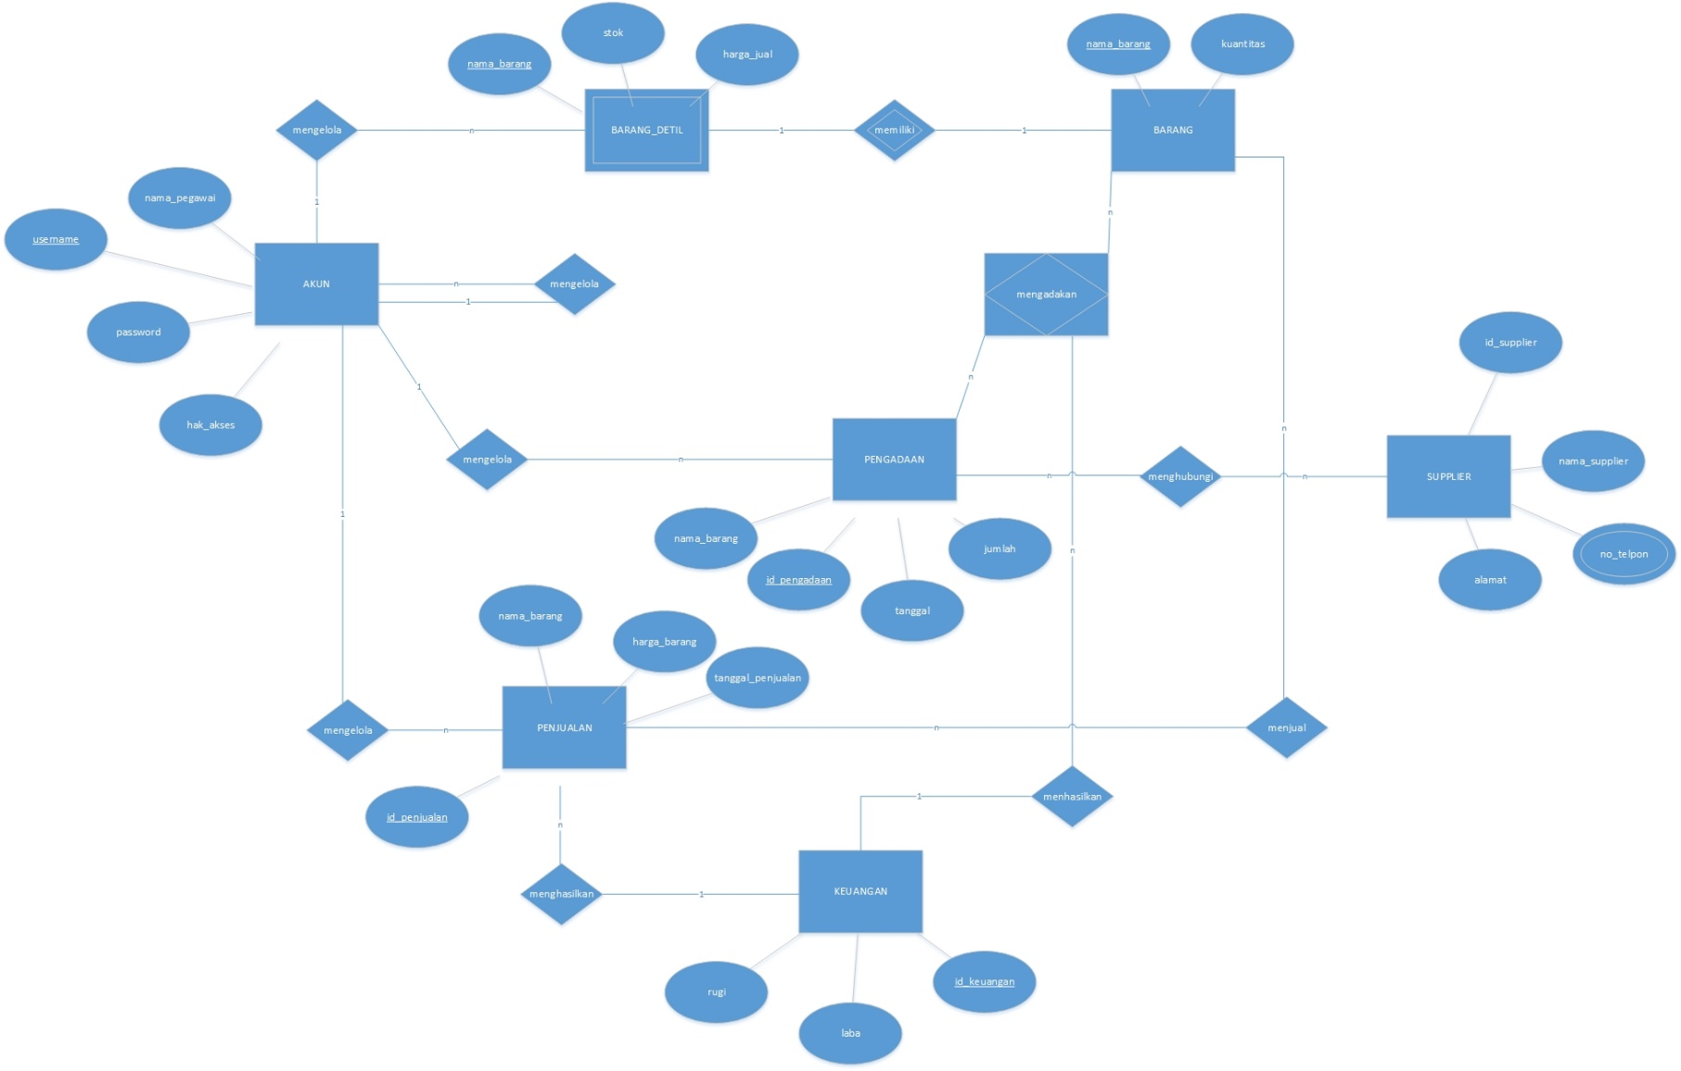

### Kamus data

Tabel 5 Kamus Data

**Data Flow Dictionary Entry**

Data Flow Name : data_Akun

Desc : Merupakan *form* yang diisi oleh admin yang berisi informasi akun dari *user*

From : Admin

To : Sign Up

Data Structure : Record

Data Flow Name : data_penjualan

Desc : Merupakan *form* yang diisi oleh kasir yang berisi informasi penjualan

From : Kasir

To : Penjualan

Data Structure : Record

Data Flow Name : data_detil_barang

Desc: Merupakan *form* yang diisi oleh admin yang berisi informasi barang dan harganya

From : Manager

To : Kasir

Data Structure : Record

Data Flow Name : data_barang

Desc : Merupakan *form* yang diisi oleh gudang yang berisi informasi barang yang didapatkan dari *supplier*

From : Gudang

To : Manager

Data Structure : Record

Data Flow Name : data_pengadaan_barang

Desc: Berisikan Merupakan *form* yang diisi oleh gudang yang berisi informasi perencanaan pengadaan barang

From : Gudang

To :

Data Structure : Record

**Data Store Dictionary Entry**

Data Store Name : Data Store Akun

Desc : Berisi semua data akun *user* yang sudah di daftaarkan.

Data Structure : Data and *Record*

Volume : Berdasarkan jumlah *user* yg terdaftar

Activity :

Access : Admin.

Data Store Name : Data Store Penjualan

Desc : Berisi semua data aktifitas penjualan yang terjadi

Data Structure : Data and Record

Volume : Berdasarkan banyaknya penjualan perhari

Activity :

Access : Manager dan Kasir

Data Store Name : Data Store Barang Detail

Desc : Berisi detail barang yang telah di data harganya oleh manager

Data Structure : Data and Record

Volume : Berdasarkan jumlah barang yang terdaftar di kasir

Acticity :

Access : Manager dan Kasir

Data Store Name : Data Store Barang

Desc : Data barang yang ada di gudang

Data Structure : Data and Record

Volume : Berdasarkan jumlah barang yang terdaftar di gudang

Activity :

Access : Manager dan Gudang

Data Store Name : Data Store Pengadaan

Desc : Berisi rencana *restock* barang dan pemilihan *supplier*

Data Structure : Data and Record

Volume : Berdasarkan Barang yang akan distok ulang

Activity :

Access : Gudang

Data Store Name : Data Store Supplier

Desc : Berisi data pnyedia barang yang akan di beli

Data Structure : Data and Record

Volume : Berdasarkan jumlah supplier yang tersimpan

Activity :

Access : Gudang

**Data Structure Dictionary Entry**

Structure Name : Data akun

Description : Data akun user yang sudah terdaftar

Data Element :

* Nama_pegawai
* Username
* Password
* Hak_akses

Comment :-

Structure Name : Data penjualan

Description : Data-data yang didapat dari transaksi penjualan

Data Element :

* Id_penjualan
* Nama_barang
* Harga_jual
* Tanggal_penjualan

Comment : -

Structure Name : Data barang

Description :

Data Element :

* Nama_barang
* Kuantitas

Comment : -

Structure Name : Data barang detil

Description :

Data Element :

* Nama_barang
* Stok
* Harga_jual

Comment : -

Structure Name : Data pengadaan

Description : *Form* yang tercetak ketika melakukan restock

Data Element :

* Id_pengadaan
* jumlah
* Nama_barang
* tanggal

Comment : -

Structure Name : Data keuangaan

Description : Data-data yang terkandung dalam laporan harian

Data Element :

* id_keuangan
* Laba
* Rugi

Comment : -

Structure Name : Data supplier

Description : Data-data penyedia barang

Data Element :

* Id_supplier
* Nama_supplier
* Alamat
* No_telpon

Comment : -

**Data Element Dictionary Entry**

Data Element Name : nama_pegawai

Desc : nama dari karyawan yang mengakses

Type : Varchar

Lenght : 30

Range of Values : A/a – Z/z

Data Element Name : Username

Desc : Nama dari si pengakses

Type : Varchar

Length : 30

Range of Values : A/a – Z/z

Data Element Name : Password

Desc : Kata kunci yang digunakan oleh user ketika login

Type : Varchar

Length : 12

Range of values : ()

Data Element Name : hak_akses

Desc : hak akses yang dimiliki oleh tiap akun

Type : Varchar

Length : 20

Range of Values : A/a – Z/z

Data Element Name : id_pengadaan

Desc : nomor dari pengadaan

Type : Varchar

Length : 4

Range of Values : 0001 – 9999

Data Element Name : nama_barang

Desc : Nama barang yang akan di beli

Type : Varchar

Length : 30

Range of Values : A/a – Z/z

Data Element Name : jumlah

Desc : jumlah dari barang yang akan di beli

Type : Varchar

Length : 20

Range of Values : A/a – Z/z

Data Element Name : tanggal

Desc : waktu pengadaan di laksanakan

Type : Varchar

Length : 20

Range of Values : A/a – Z/z

Data Element Name : harga_jual

Desc : harga barang yang akan di jual

Type : Varchar

Length : 20

Range of Values : A/a – Z/z

**Data Element Dictionary Entry**

Data Element Name : stok

Desc : jumlah dari barang yang ada di gudang

Type : Varchar

Length : 12

Range of Values : A/a – Z/z

Data Element Name : id_penjualan

Desc : id atau kode dari penjualan

Type : Numeric

Length : 4

Range of values : 0001 - 9999

Data Element Name : id_supplier

Desc : id atau kode dari supplier

Type : Numeric

Length : 4

Range of Values : 0001 - 9999

Data Element Name : id_pengadaan

Desc : nomor dari pengadaan

Type : Numeric

Length : 4

Range of Values : 0001 – 9999

Data Element Name : nama_supplier

Desc : Nama dari orang yang menyediakan barang

Type : Varchar

Length : 30

Range of Values : A/a – Z/z

Data Element Name : kuantitas

Desc : jumlah dari barang yang akan di beli

Type : Varchar

Length : 20

Range of Values : A/a – Z/z

Data Element Name : tanggal_penjualan

Desc : waktu penjualan di lakukan

Type : Varchar

Length : 20

Range of Values : A/a – Z/z

Data Element Name : id_keuangan

Desc : id atau kode dari laporan keuangan

Type : Numeric

Length : 4

Range of Values : 0001 – 9999

Data Element Name : alamat

Desc : alamat tempat penyedia barang

Type : Varchar

Length : 50

Range of Values : A/a – Z/z

## Deskripsi Kebutuhan Non Fungsional

SKPL-NF-001 Bahasa yang hanya memakai bahasa Indonesia.

SKPL-NF-002 Pentingnya keamanan agar database hanya bisa di akses oleh karyawan pada bidangnya.

SKPL-NF-003 Interface dibuat untuk karyawan yang berpengalaman dengan operasi komputer.

SKPL-NF-004 Hanya bisa mengakses sebagian dari fiturnya agar karyawan fokus pd urusan sendiri, yang bisa mengakses smua haya admin.

## Batasan Perancangan

1. Perangkat lunak hanya bisa dijalankan pada Windows.
2. Ada kemungkinan tidak semua fungsionalitas yang ada dapat digunakan.
3. Perangkat lunak ini nantinya digunakan untuk mempermudah kinerja operasional Citramart mulai dari data karyawan, data supplier, penyimpanan database, pembuatan laporan, dll.
4. Format Laporan.

## Matriks Keterunutan

Tabel 6 Tabel Matriks Keterunutan

|  |  |
| --- | --- |
| SKPL | Fungsi |
| SKPL-NF-001 | Bahasa yang hanya memakai bahasa Indonesia |
| SKPL-NF-002 | Pentingnya keamanan agar database hanya bisa di akses oleh karyawan pada bidangnya |
| SKPL-NF-003 | Interface dibuat untuk karyawan yang berpengalaman dengan operasi komputer. |
| SKPL-NF-004 | Hanya bisa mengakses sebagian dari fiturnya menurut hak akses nya |
| SKPL203-0001` | Pendaftaran akun baru |
| SKPL203-0002 | Proses input akun baru |
| SKPL203-0003 | Melihat akun yang sudah dibuat atau terdaftar dalam sistem |
| SKPL203-0004 | Masuk ke dalam sistem menurut hak akses masing-masing |
| SKPL203-0005 | Menginputkan barang yang akan dibeli |
| SKPL203-0006 | Melihat dan mengecek kembali daftar barang yang akan dibeli |
| SKPL203-0007 | Menginputkan barang yang dibeli dari supplier ke dalam *data store* |
| SKPL203-0008 | Melihat daftar barang yang ada |
| SKPL203-0009 | Melihat daftar barang yang ada |
| SKPL203-0010 | Menambahkan harga ke barang |
| SKPL203-0011 | Melihat daftar barang beserta harganya |
| SKPL203-0012 | Melihat daftar barang beserta harganya serta melakukan penjualan |
| SKPL203-0013 | Mengupdate stok barang dengan membandingkan data penjualan dengan data barang |
| SKPL203-0014 | Melihat laporan penjualan |
| SKPL203-0015 | Melihat laporan pengadaan |
| SKPL203-0016 | Melihat laporan stok barang |
| SKPL203-0017 | Melihat laporan keuangan |

## Lampiran

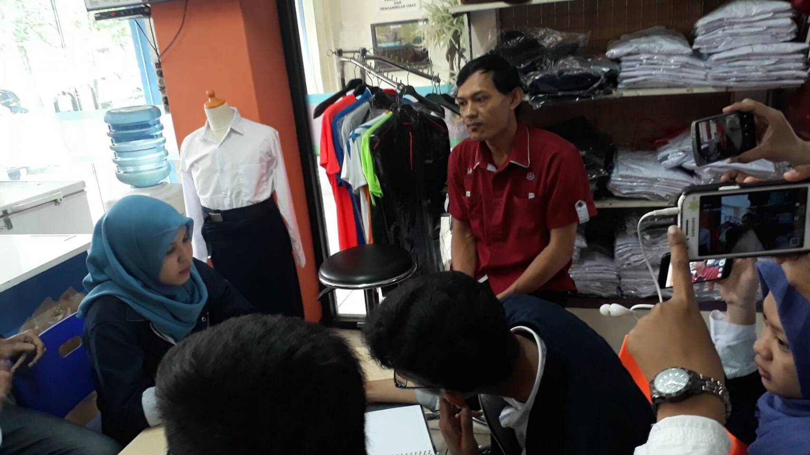

Lampiran 1 Dokumentasi Wawancara

Gambar 12 Dokumentasi Wawancara

### Flow Map/Prosedur

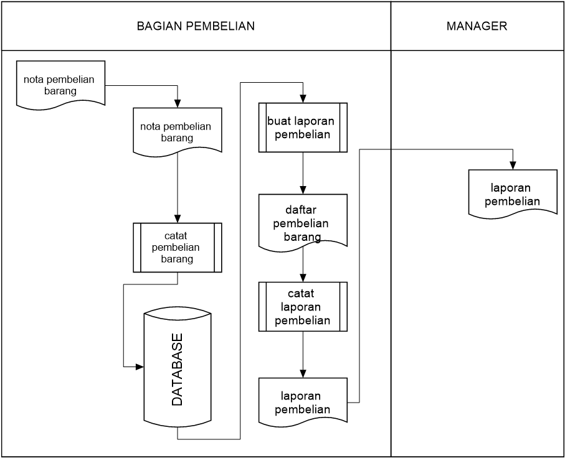

Gambar 13 Flow Map 1

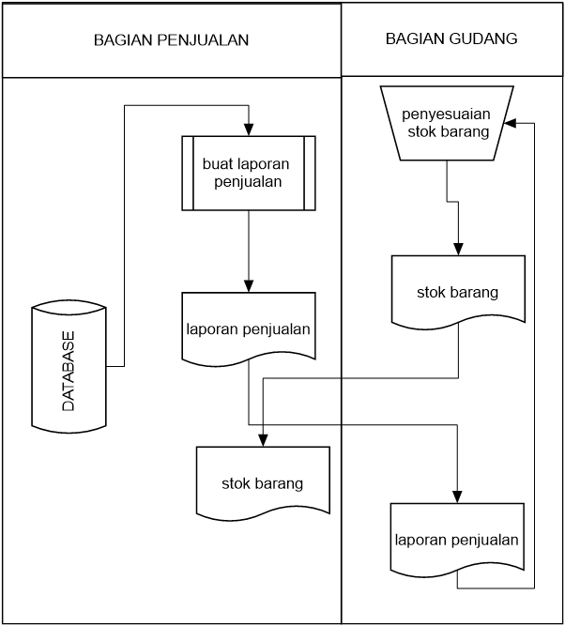

Gambar 14 Flow Map 2

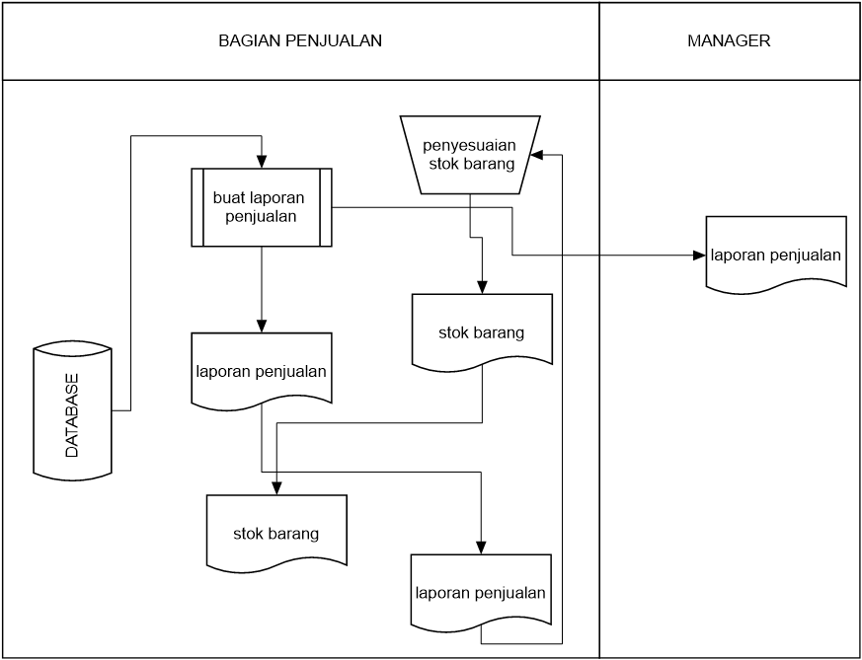

Gambar 15 Flow Map 3

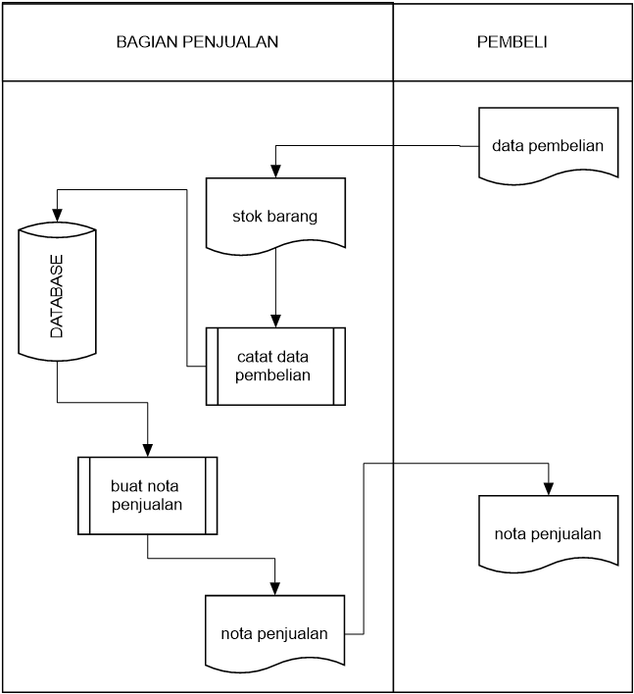

Gambar 16 Flow Map 4

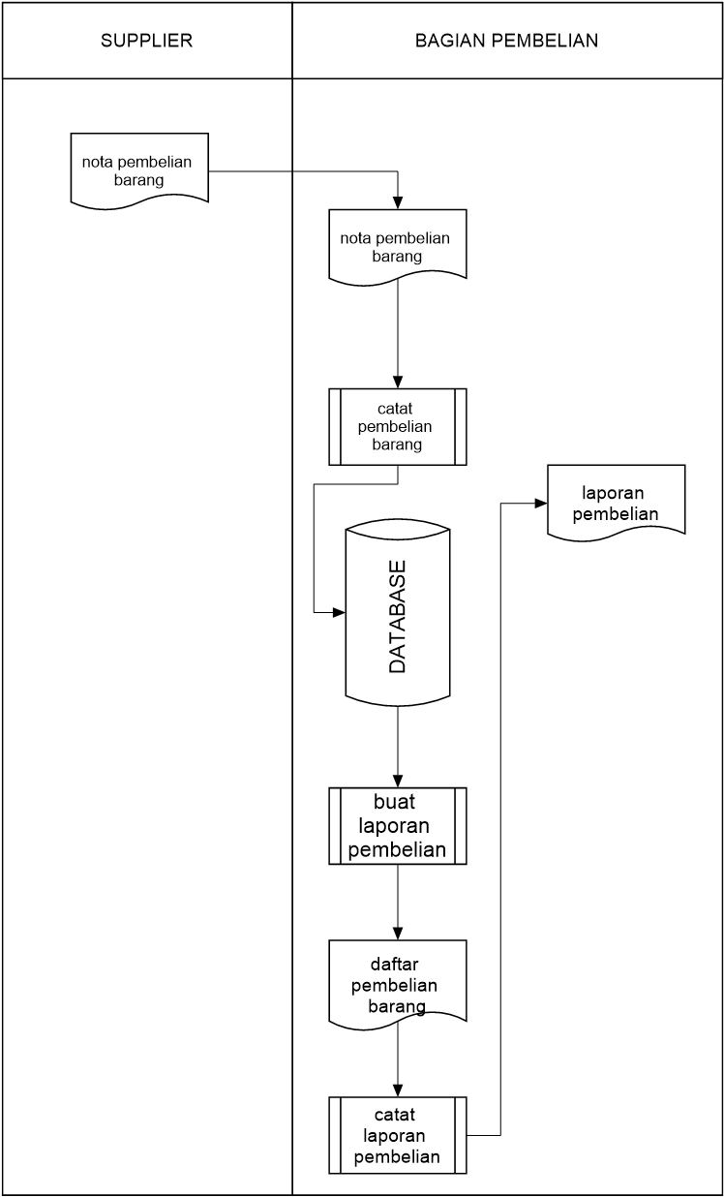

Gambar 17 Flow Map 5

### Lampiran lain yang dianggap perlu